2011高雄市第30屆國民中小學科學園遊會
題目 | 科學不倒翁 (重心原理)
校名 | 高雄市私立優佳國中
指導老師 | Osman Teacher
旨趣 | 透過科學實驗教導學生瞭解物質的平衡性與重心的相關，並啟發學生多元智慧能力。  (一)培養運作智慧：透過操作，學習運用雙手靈巧地生產或改造事物的能力，讓學生做中學，培養思考能力。  (二) 透過活動並根據簡易的重心原理，讓學生觀察、分析，進而發揮自我創造能力。
使用器材 | 實驗一：2隻鐵製叉子、1支牙籤、1個玻璃杯。  實驗二：直立式鐵架、棉線、小砝碼、紙板、剪刀、筆。
活動過程 | 實驗一：  - 將兩隻鐵製叉子交叉。  - 將牙籤一端放置於叉子交叉空隙中。  - 將牙籤另一端平放於玻璃杯口，使鐵製叉子騰空。  實驗二：  - 將棉線一端掛於鐵架，另一端綁一個小砝碼，使棉線與桌  子垂直。  - 在紙板上畫出不規則圖形並剪下。  - 在圖形上任意鑽出3個洞。  - 先從紙板某一個洞由下往上穿過棉線掛至鐵架後，輕壓住  紙板與自然垂直的棉線，畫出垂線。  - 再由紙板上其他洞重複動作，畫出交叉點，即找到重心。  - 取下紙板，請學生以手指支撐於重心位置，使呈現出不規  則圖形平衡的狀態。  ※完成活動者將頒發參加獎狀乙張及精美禮物乙份。
原理探討 | 「重心」與「力」之平衡  ▲重心：一個物體各部份都受有重力作用，這些重力可視為集  中於一個點，這個點稱為重心。  ▲重力與支持力：我們如果要支持一個重物，則支持力的作用  點與重心必須在同一個鉛直線上，而且支持力與重  力大小相等，支持力向上，重力向下，兩者同直線  可以形成靜力平衡。  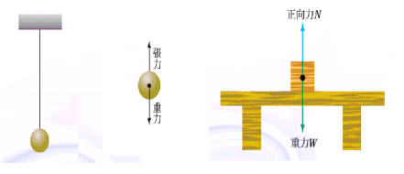  質量均勻且形狀規則的物體：重心在幾何中心。  質量不均勻或形狀不規則的物體：重心可用懸吊法找出。  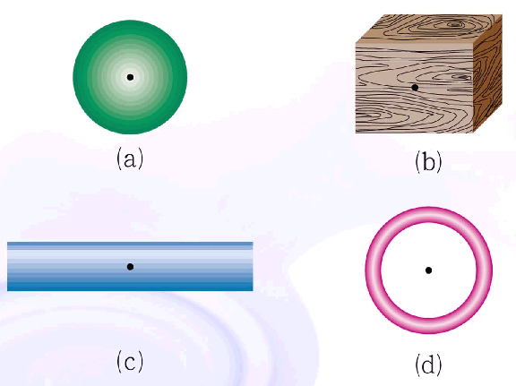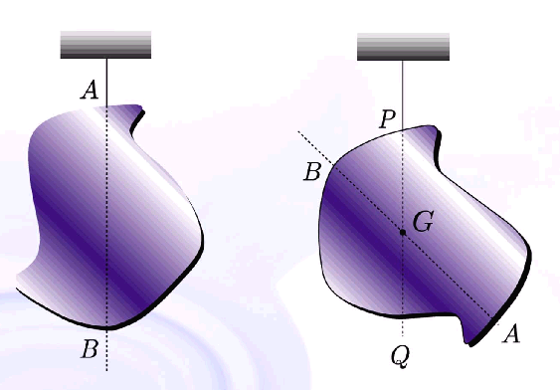
活動啟示 | - 藉由趣味性學習，能清楚描述何謂重力。  - 透過自己動手操作，體會其中的樂趣，進而從過程中培養  邏輯思考解決問題的能力。  - 能找出各種形狀物品之重心位置。  - 能自製一個平衡玩具。

